יום ו'+ש' 8-9/2/13  כ"ח-כ"ט שבט  תהילה | יום א' 10/2/13  ל' שבט  לאוניד  תומר  צור ונעמה | יום ב' 11/2/13  א' אדר  עמרי  חן  אביבה ועמית | יום ג' 12/2/13  ב' אדר  טל  מיתר  מאי ומתן | יום ד' 13/2/13  ג' אדר  לאוניד  ניצן ג  ענבל ואופיר ש | יום ה' 14/2/13  ד' אדר  תהילה  מקס  שיר ועידן ל
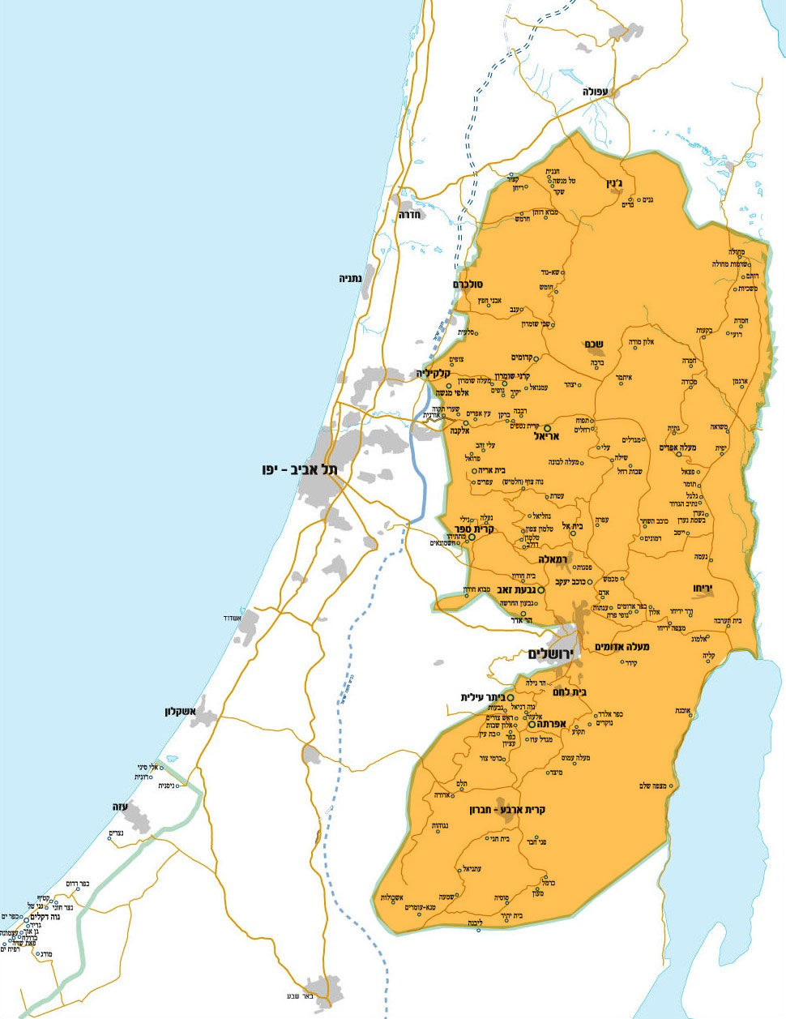 | שומרון | בנימין | דרום הר חברון-חברון | גוש עציון | מזרח הגוש
שישי:  15:30 הגעה לאלון מורה  16:44 כניסת השבת, פרשת משפטים  17:00 תפילה  פיזור לארוחה אצל המשפחות  20:45 שיחה עם בני קצובר במרכז גביש  שבת:  יותם מ.יום  תורנים: שיר ועידן לרנר  08:45 תפילה  פיזור לארוחה  12:45-14:30 סיור בהר כביר  18:00 הבדלה  19:00 א.ערב  20:00 יגאל דלמוני-סמנ"ל מועצת יש"ע | 08:00  יציאה מאלון מורה | 9:00  מרכז מבקרים נחלת בנימין | 08:00  פתיחה עם עקיבא לונדון  תושב סוסיא | 08:00  פתיחת יום- | 9:00  שיחה עם "ארץ שלום"  שיבי פרומן
 | 08:30  סיור ברכס גבעות איתמר, חוות גבעות עולם , גבעה 777, מצפה שלושת הימים | 10:30  סיור בתל שילה | 09:30  נסיעה לאתר סוסיא-סיור | 09:00  סיור בעקבות הל"ה | 10:30  סיור הרודיון
 | 09:30  שיחה עם הרב אביחי רונצקי (תא"ל) | 12:30  מפגש עם תמר אסרף בגבעת היובל. | 10:30  שיחה עם דליה הר סיני -חוות הר סיני | 12:00  תצפית | 12:00  מפגש מירו כהן ומוסא רושידא מפגש יהודי פלסטינאי
 | 11:00  הרב דודי דודקביץ' | 13:15  הליכה למעיין הגבורה  ארוחת צהריים | 13:15  ארוחת צהריים  שדה המכפלה, חברון  מדרשת חברון. | 13:30  ארוחת צהריים  מעיינות | 13:00  חוות שדה בר עם יוסי שדה
 | 12:30  ארוחת צהריים במעין עמשא | 15:00  שיחה הרב יגאל לוינשטין | 14:00  שיחה במערת המכפלה  עם נועם ארנון | 14:30  חיזיון-מוזיאון | 14:00  ארוחת צהריים
 | 13:15  סיור רכוב בשכונת השומרונים | 16:00  חברותות במכינת עלי | 15:30  בית הדסה +  מפגש בביתה של יפה בלייכר | 15:15  סיור ולימוד בישיבת הר עציון (כל הקבוצה) | 14:30  סיכום שבוע
 | 14:45  מוזיאון השומרונים , כהן יפת בן אשר-כהן בעדת השומרונים. | 17:00  נסיעה לסוסיא | 17:30  שיחה עם אליהו ליבמן  חברון | 17:30  הרצאה | 16:00  נסיעה לירושלים
 | 16:30  נסיעה לשילה  א.ערב | 18:30  מקלחות  ארוחת ערב | 20:30  מפגש עם אליקים העצני  חברון | 18:30  מקלחות  וארוחת ערב
 | 21:00  מפגש יוסי אפטר | 20:30  מד"ס |  | 20:30  להקת עלמא  אלון שבות
לינה | שילה, בית ספר תלמוד תורה. | סוסיא, בית ספר שדה | אלון שבות | אלון שבות

